**İç Ortamlarda Hava Kalitesi Gerçek Zaman izlemesi için IOT platform tabanlı sistemin incelenmesi.**

## Rohullah RAHMATULLAH



Elektrik Elektronik Mühendisliği, Marmara Üniversitesi, Teknoloji Fakültesi, İstanbul, Türkiye

**Özet:** İnsanlar zamanın çoğu kapalı ortamlarda geçirdiği için, kaliteli bir iç havasına sahip ortamlar hakkında gerçek zamanlı olarak bilgiye sahip olması hem sağlık bakımından ve hem de kapalı ortamlarda çalışmaya maruz kalan çalışanların üretkenliği korumak bakımından önem taşımaktadır. Bunlar ile birlikte, iç iklimlendirme sistemleri iyi olan binalarda bile doluluk oranlara bağlı olarak toz, uçucu maddeler gibi unsurlar ortaya çıkar. Bu nedenle kirli havaya duyarlı kişilerin sağlığını korumak ve ortamlardaki sıcaklığın istenen düzeyde tutulması için hava kalitesi bileşenlerinin gerçek zamanlı olarak yaygın ve her yerde ölçülmesi gereklidir. Bu çalışmada kapalı ortamlarda hava kalitesinde ortaya çıkacak anlık değişiminin takip edilmesi için Nesnelerin İnterneti (IOT) platform tabanlı bir izleme sistemi tasarlanmayı amaçlamaktadır. Sistemi oluşturan hava kalitesinin bileşenlerini ölçen sensörlerden alınan veriler, kontrol kartı yardımıyla alınır ve Wİ-Fİ aracıyla veri tabanında kaydedilir. Verilerin anlık değişimi Thingspeak ortamına aktarılarak grafiksel olarak izlemesini sağlanmasını planlamaktadır.

**Anahtar Kailimeler:** Nesnelerin İnterneti, kapalı mekân hava kalitesi, Raspberry Pi, Thingspeak

**Abstract**

Since people are exposed to live in closed environments most of the time, having a quality indoor air and having a real-time knowledge of the existing air quality is important both for health and for maintaining productivity for employees who are exposed to working indoors. Along with these, elements such as dust and volatile organs occur depending on the occupancy rates, even in buildings with good indoor air conditioning systems. Therefore, it is necessary to measure air quality information in real time widely and everywhere to preserve people who are sensitive to polluted air and to maintain the air component in the environment at the intended level. The main goal of this study is to design an IOT platform-based monitoring system to monitor the instantaneous change in indoor air quality. For this reasons air components data have been obtained from the sensors that measure air quality with the help of the control card. Instant change of data is transferred to Thingspeak environment to monitor it graphically.

**Keywords:** Internet of Things, indoor air quality, Raspberry Pi, Thingspeak

1. **Giriş**

Günümüzde sanayiye var olan ihtiyaç artmasından dolayı endüstriyel sistemleri besleyen aygıtlardan kaynaklanan kirli emisyonların artması nedeniyle hava kirliliği her geçen yıl artmaya devam etmektedir. Hava yaşam için vazgeçilmez bir kaynak olmasına rağmen, birçok insan hava kirliliğinin ciddiyetine kayıtsız kalmaktadır. Su, toprak, termal ve gürültü gibi çeşitli kirleticiler arasında, iklim değişikliğine ve yaşamı tehdit eden hastalıklara neden olan en tehlikeli ve şiddetli hava kirliliğidir. Dünya Sağlık Örgütü'ne (WHO) göre, Bugün dünya nüfusunun %90'ı kirli hava altında yaşamaya devam etmektedir ve hava kirliliği her yıl 7 milyon insanın ölümüne neden olmaktadır. [1].

Amerika Birleşik Devletleri Çevre Koruma Ajansı'na (EPA) göre, kapalı ortamlardaki hava dış ortamlardakinden 100 kattan daha fazla kirliliğe sahiptir. Bunun ile birlikte şehirdeki modern yaşam terzine sahip nüfusun zamanın yüzde 80 ile 90 arası kapalı ortamlarda geçirmektedir. Atmosferik kirliliği tersine kapalı ortamlardaki kirleticilerinin insan iç organlara bulaşma olasılığı yaklaşık 2 ile 5 kat daha fazla olması insan salığına ciddi zarar vermektedir [2]. Öte yandan yemek pişirme, ev temizlik faaliyetleri, sigara ve geleneksel ısıtma yöntemlerinin kullanılması (odun ve kömür sobası), karbon monoksit (CO), karbondioksit (CO2), azot dioksit (NO2) gibi zararlı gazlar, uçucu organik bileşikler (VOC) ve partikül madde (PM), birçok insanın iç ortamlarda hava kirleticilerine maruz kalmasına neden olur. Bu tehlikeli gazlar akciğerlerde oksijen eksikliğine neden olur ve akciğer kanseri riskini önemli ölçüde artırır. Özellikle nitrojen oksit ve nitrojen dioksit (NOx) içeren kapalı ocaklardan sızan CO, ev ortamındaki en tehlikeli gazlardır [3].

Kapalı ortamda hava kirliliği bina sakinlerinin sağlığı, konforu ve esenliği ile yakından ilgili önde gelen bir çevresel risktir. Dolaysıyla kapalı ortamlardaki hava kalitesi yönetimi hem sağlık bakımından ve hem çalışma verimliliği artma açısından önemli bir faktördür. Bunun ile birlikte yaşlı yetişkinlere, çeşitli hastalıkları olan veya engelli bireylere evlerinde mümkün olduğunca bağımsız yaşamaları için destek sağlamak üzere oturduğu ortamdaki hava kalitesi gerçek zamanlı izlenmesi, kullanıcılarına bağımsız yardım ve acil durumlarda zamanında yardım sağlamak ve sürekli bakıcı denetimi ihtiyacını ortadan kaldırarak yaşam kalitesini iyileştirmektir [4].Günümüzde ilerleyen teknoloji sayesinde dünya yeni bir modern devrim dönemine girmektedir ve yakın bir gelecekte şehirlerdeki akılı binalar akıllı şehirler ile entegre ediliyorken kırsal bölgelerdeki evler akıllı ev donanımlar ile donatılacaktır. [5].

Akıllı Ev, yaşam için gerekli olan ısıtma ve aydınlatma sistemlerinin yanı sıra TV, bilgisayar, eğlence, görsel-işitsel sistemler, güvenlik ve kamera sistemleri de dahil olmak üzere birbiriyle iletişim kurabilen bir yaşam alanını tanımlamak için yaygın olarak kullanılan bir terimdir. Akıllı binalarda hava kalite izleme sistemlerinin geliştirilmesi için sağlam bir platform sunan iki potansiyel teknoloji vardır: kablosuz sensor teknolojileri (WSN) ve Nesnelerin İnterneti (IoT) [6]. IoT'nin yeni çağ bilgi ve iletişim teknolojileri ile birleşimi, gelişmiş çevre sağlığı ve refahı için güvenilir çözümler vaat etmektedir. IoT platform tabanlı teknolojinin gelişmesi, insan yaşamına büyük ölçüde refah getirmiştir, dolayasıyla hem sanayide ve hem de akıllı bina sistemlerinde akıllı ve otonom cihazlara artan arzı karşılamak için IOT platformu destekleyen teknoloji talebinde artış meydana gelmiştir. IOT ’un gelişmesiyle akıllı cihazlar kavramı daha çok ün kazanmıştır. Cihazların internete bağlanması sağlanmıştır. Mobil telefonlar tek yaygın akıllı cihazlar değildir. Akıllı saat, akıllı ziller, akıllı TV, akıllı ekran, akıllı algılayıcılar, bütün geleneksel cihazlar akıllıya dönüşmüş ve internete erişme kapasitesine sahip olmuştur. Bu durum kablosuz ev otomasyonuna katkıda bulunmuştur. Ev aletleri akıllı olunabildiğine göre eve veya iş çevresi de kolay otomasyon kontrolü ile akıllı olunabilir. Akıllı ev sistemi akıllı birimleri birbirine bağlayabilir ve kullanıcılara ev aletleriyle etkileşim içinde olmak için birleştirilmiş ara yüz sağlayabilir.

Akıllı bir evde sıcaklık, nem ve ışık seviyesi gibi fiziksel değişkenlerin akıllıca kontrol edilebilir olması gerekmektedir. Böylece kullanıcılara evdeki tüm elektrikli aletlerin tam kontrolüne sahip olmaları için uygun bir fırsat sağlanmakta ve kullanıcılar daha önce manuel kontrol gerektiren görevlerden kurtulmaktadır [6].

Şekil 1’de IOT tabanlı hava kalite izleme sistemlerinin kabaca mimarisi verilmiştir. Söz konusu sistem izleme birimi, veri depolama, veri analitik hizmetleri ve veri görselleştirme birim olmak üzere dört tane ana birimlerden oluşmaktadır. İzlem birimi çeşitli hava kalitesi ölçen sensörlerden, MCU ve haberleşme alt birimlerden oluşmaktadır. Depolama biriminde veriler çevrimiçi veya fiziksel olarak depolanır. Analitik biriminde depolanan veriler analiz edilir ve Görselleştirme birimiyle hava kalitesinin anlık değişimi hakkında karar verici sisteme haber verilir [7].

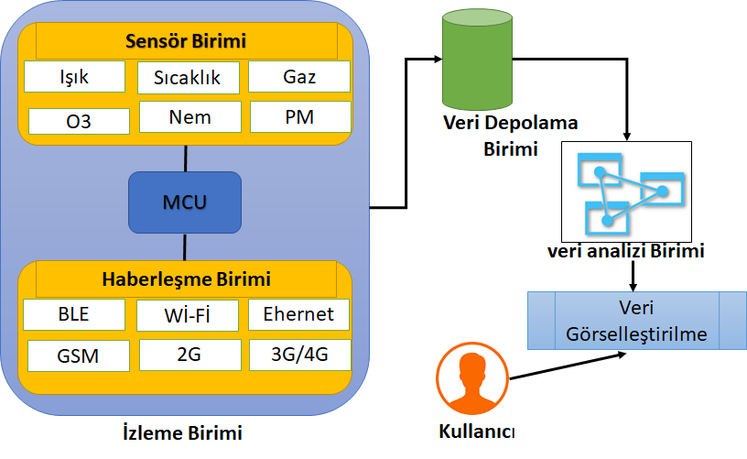

Şekil 1. IOT tabanlı Hava Kalite izleme sistemi mimarisi

Bu çalışmada akıllı ev ortamlardaki hava kalitesinde ortaya çıkacak anlık değişiminin takip edilmesi için IOT platform tabanlı bir izleme sistemin tasarlanması amaçlanmaktadır. Sistemi oluşturan hava kalitesinin bileşenlerini ölçen sensörlerden alınan veriler kontrol kartı yardımıyla alınır ve Wİ-Fİ aracıyla veri tabanı kaydedilir. Verilerin anlık değişimi Thingspeak ortamına aktarılarak grafiksel olarak izlemesini sağlanmaktadır.

1. **Sistemin Tasarımı**

Önerilen sistem şekil 2’de görüldüğü gibi algılayıcılar platform(sensörler), işleyici kart (Raspberry Pi 3**)** ve IOT platform (Thingspeak)platformdan oluşmaktadır. Burada hava kalite bileşenlerini algılayan sensorlardan alınan veriler Wi-Fi modül ile internet üzerine API anahtarı ile Thingspeak ortamına aktarılıp analiz edilmek üzere kayıt altına alınır ve gerçek zamanlı olarak hava kalitesi bileşenlerinin anlık değişimlerini grafiksel olarak görselleştirilmektedir. Bunun yanında ölçülen verileri, yapay zekâ tabanlı otonum sistemlerin geliştirmesi gibi uygulamalarda kullanmak üzere farklı amaçlar için veri tabanında saklanır.



Şekil 2. önerilen sistem yapılandırması

1. Sensör platform

Amaçlanan sistemde sıcaklık, nem, gaz ve ışık şiddeti sensörler kullanmayı planlamaktadır. Sıcaklık ve nem sensör olarak sayısal çıkışları veren 4 pinden oluşan ve içeresindeki NTC birimiyle sıcaklığı ve nem ölçümü yapan DHT11 sensor kullanılmaktadır**.** MQ2 gaz sensörü kapalı ortamlarda LPG, CO, CO2, hidrojen ve duman gibi farklı gazların varlığını ve değişimini algılamak için kullanılır. MQ2 sensörün analog çıkışandan okunan geriliminden Denklem(1) kullanarak ilgili gazın PPM cinsinden hesaplanması yapılabilmektedir

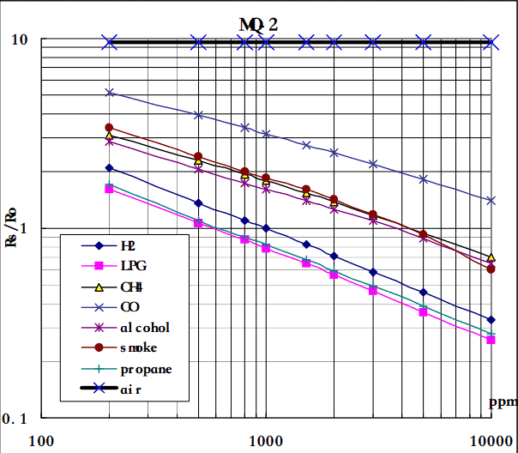 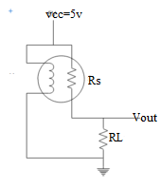

Şekil 3. MQ2 gaz sensörün karakteristik eğrisi ve eşdeğer devresi.

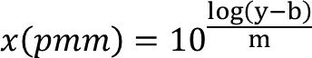 (1)

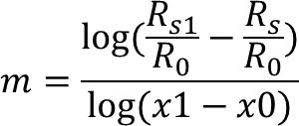 (2)

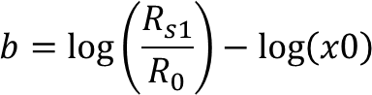 (3)

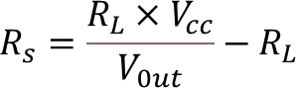 (5)

. Işık şiddeti için ise LDR sensörü kullanmayı planlamaktadır, LDR sensörler yarı iletken malzemelerden üretilmiş ışığa duyarlı sensörlerdir ve fotoiletkendik prensibi ile çalışırlar. LDR sensör Analog veya dijital çıkışlı 2 pinli bir sensördür. LDR sensör üzerine güneş ışığı düştüğünde, serbest elektronların yer değiştirmesi ile direncinde meydana gelen değişikliklere göre çıkış değeri verirler. Söz konusu Kapalı ortam parametrelerinin ölçümü için kullanılan sensörlere ait çalışma voltajı ve ölçüm arlıkları tablo 1'de verilmiştir.

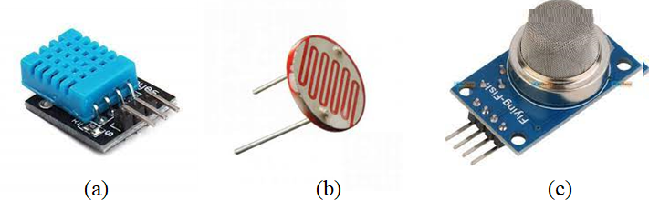

Şekil 3. a. DHT11 sensörü, b. LDR sensörü c. MQ2 sensörü

**Tablo** 1. Kapalı ortam ölçüm bileşenleri [8]

|  |  |  |  |  |  |  |  |  |  |  |  |  |  |  |  |  |  |  |
| --- | --- | --- | --- | --- | --- | --- | --- | --- | --- | --- | --- | --- | --- | --- | --- | --- | --- | --- |
| |  |  |  | | --- | --- | --- | | bileşenler | Çalışma GERİLİMİ | Ölçüm Aralığı | | Sıcaklık | 3-5.5V | 0-50 C | | Nem | 3-5.5V | %20-90 RH | | CO Gazı , | 5V | 100-10000 ppm | | Duman | 5V | 100-10000 ppm | | Işık | 5V | 10-1000 lux | |

1. Kontrol Kartı (Raspberry Pi 3)

Raspberry Pi küçük boyutta düşük maliyetli tek kartlı bilgisayar olarak 2009 yılından biri İngiltere merkezli Raspberry Pi kurum tarafından geliştirilen ve piyasaya sürülen bir kontrol kartıdır. Üzerinde yer alan giriş ve çıkış pin konfigürasyonu ile sahip olduğu elektronik kart özellikler sayesinde programlama kabiliyeti kazanmaktadır. ARM mimarisine dayalı tek çekirdekli Cortex A53 işlemciye ve 1 GB RAM belleğe sahip olup, microSD kart yuvaları, kamera, HDMI girişi, 2,4 GHz kablosuz internet, bluetooth ve GPIO pinleri gibi özellikleri bünyesinde barındırmaktadır. Bununla birlikte. GPIO pin konfigürasyonunda gerekli düzenlemeler yapıldığında, UART, I2C, SPI vb. Seri haberleşme protokollerini desteklemenin yanı sıra sensörlerden veri almayı da sağlayan bir yapıya sahiptir. [8]. Linux ve Windows tabanlı işletim sistemleri ile çalışan bu kart modüler programlanabilir ve yönetilebilir bir bilgisayardır.

1. Thingspeak

Thingspeak, Nesnelerin İnterneti için tasarlanmış ücretsiz bir veri platformudur. Verileri gerçek zamanlı olarak toplar ve saklar. Bu verilerin MATLAB ile analiz edilmesini ve görselleştirilmesini sağlar [9]. Aynı zamanda uygulamaları ve API anahtarları sayesinde diğer platformlarla kolayca entegre edilebilir. Thingspeak bulut kısmına sığar ve internete bağlı sensör düğümlerinden gelen verileri hızlı bir şekilde toplamak ve analiz etmek için bir platform sağlar. Thingspeak özelliklerinden bazıları şunlardır.

* İnternet protokolünü kullanarak ThingSpeak'e kolayca veri göndermek için uygulama cihazlarını yapılandırılabilir.
* Ekrandaki herhangi bir sensör verisini gerçek zamanlı olarak görselleştirilebilir.
* Üçüncü taraf kaynaklardan talep üzerine verileri toplayabilir.
* MATLAB, IoT verilerini anlamlandırmak için kullanılır.
* Web yazılımı geliştirmeden IoT sistemlerini prototipleşebilir.

1. **Amaçlanan sistemin çalışma haritası**

Kapalı ortamlardaki hava kalitesinin izlenmesi için amaçlanan sistemin şeması Şekil 4'te gösterilmektedir. Söz konusu sistemde sensör platformundan analog veya dijital şeklindeki veriler Raspberry Pi kartına aktarılmaktadır. Sensörlerden alınan değerler Thingspeak ortamına aktarılır ve hava bileşenlerin anlık değişimi Thingspeak ortamında grafiksel olarak kayıt altında alınır. Sitemde donanım olarak gaz sensörü, ADC dönüştürücü, DHT11 sıcaklık ve nem sensörü ve LDR sensörü kullanılmaktadır. Yazlım olarak ise python dili kullanılmıştır.

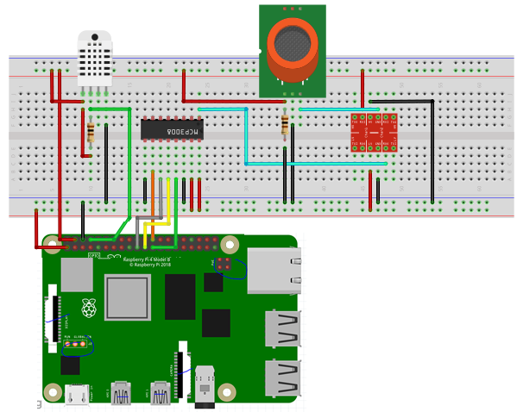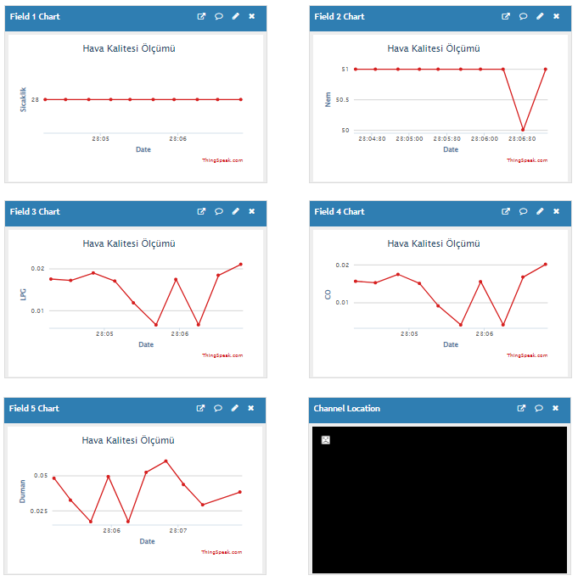

Şekil 4. Amaçlanan sistemin blok diyagramı

1. **Sonuç**

Hava kirliliği hem kapalı ortamlarda ve hem dış ortamlarda insan sağlığına zara veren en tehlikeli faktördür. Dolaysıyla ev ortamı ve iş yerinin özellikle insan bulunduğu kapalı ortamlar kirleticilerden arındırılmış olduğunu izlemek ve sağlamak gerekmektedir. Bu çalışmada söz konusu amaca ulaşmak için maliyeti düşük ve kurumu kolay yapılabilen donanımın geliştirilmesi üzerine çalışımmış. Sistemde Raspberry Pi 3 kontrolcü, nem ve sıcaklık algılayıcılar, ışık şiddeti ve gaz sensörlerden oluşmaktadır. Tasarlanan donanım ile akıllı evlerde ve kapalı ortamlarda nem, sıcaklık, ışık şiddeti ve gaz gibi hava bileşenleri görsel olarak kullanıcıya aktarılmaktır. Kullanılan sensörlerden alınan veriler Raspberry Pi 3 kart aracıyla API anahtarlama işlemiyle IOT tabanlı platform (Thingspeak) ortamına aktarılıp hava bileşenlerdeki anlık değişimi Thingspeak kullanıcı ara yüzeyle grafiksel olarak görselleştirilmeyi sağlanmıştır.

**Kaynaklar**

1. Air quality in Europe, 2018 report, European Environment Agency
2. Bröring, A., Schmid, S., Schindhelm, C. K., Khelil, A., Kabisch, S., Kramer, D., López, E. (2017). Enabling IoT ecosystems through platform interoperability. IEEE software, 34(1), 54-61
3. Cho, H. (2017). An Air Quality and Event Detection System with Life Logging for Monitoring Household Environments. In Smart Sensors at the IoT Frontier (pp. 251-270). Springer, Cham.
4. Darwish, M., Senn, E., Lohr, C., & Kermarrec, Y. (2014). A comparison between ambient assisted living systems. In International Conference on Smart Homes and Health Telematics (pp. 231-237). Springer, Cham
5. Zhao, L.; Wu, W.; Li, S. Design and implementation of an IoT-Based Indoor air quality detector with multiple communication interfaces. IEEE Internet Things J. 2019, 6, 9621–9632.
6. Doç.Dr. NAZMİ EKREN Akıllı Bina Sistemleri ders notları.
7. Divya, M., Subhash, N., Vishnu, P., Tejesh, P. (2020). Smart Health Care Monitoring Based on Internet of Things (IoT). International Journal of Scientific Research and Engineering Development, 3(1), 409 - 414.
8. Chen, P.H., Cross, N. (2018). IoT in Radiology: Using Raspberry Pi to Automatically Log Telephone Calls in the Reading Room. Journal of Digital Imaging, 31, 371-378.
9. Pasha, S Mahbub. “Thingspeak Based Sensing and Monitoring System for IoT with Matlab Analysis.” (2016).